Documento para la entrega del proyecto de investigación
Bitácora 7



Proyecto Enjambre -
FOCIEP Norte deSantander
Mes____de2015

Para la composición y entrega del informe debe tener en cuenta los siguientes lineamientos:

La organización de un informe de investigación debe ser el escrito general que resuma el planteamiento del problema, las metas alcanzables para el óptimo desarrollo de la investigación, además de la importancia de proyectar la ruta metodológica que es la que permite darle cuerpo a la investigación; por último anexar los resultados y las conclusiones.

1. Hoja de portada

IMPLEMENTACION DE ESTRATEGIAS PARA DAR A CONOCER LA MÚSICA DE NUESTROS ANCESTROS A LA COMUNIDAD DE SAN JAVIERTITULO, NOMBRE DE LA INVESTIGACIÓN

IMPACTO JUVENIL

Investigadores:
NOMBRE | APELLIDO | GRADO | EDAD
Dainer Evelio. | Arias | 11 | 16
Liliana | Páez Pérez | 8 | 14
Amanda | Arévalo | 8 | 14
Andrea | Pérez Ascanio | 8 | 14
María José | Bayo Páez | 7 | 13
Yan Carlos | Maldonado ropero | 9 | 16
Lorena | Palacios Pérez | 7 | 13
Deiny marcela | Berbesy Pérez | 7 | 15
Neil | Vargas Gomes | 6 | 12
Luz Adriana | Palacios Pérez | 10 | 16
Yuleima | Arenas Torrado | 10 | 15
Deisy Karina | Ortiz peñaranda | 10 | 16
Andrea | Peñaranda Vargas | 10 | 17
Karen Dayana | Bayona Páez | 10 | 16
Madeleine  Jaider Fabián | Vargas carvajalino  Bayona Bayona | 8  7 | 15  13

Co Investigadores:
Ciro Alfonso Guerrero Guerrero

Centro Educativo Rural San Javier - Abrego

2. CONTENIDO DEL DOCUMENTO

- Resumen: Debe realizar una descripción breve y clara de todos los momentos o capítulos desarrollados de la investigación (debe permitir al lector tener una idea clara de la investigación, máximo 250 palabras).
Con la ayuda de nuestro grupo impacto juvenil hemos hecho charlas de sensibilización para dar a conocer la música de nuestros ancestros, y de esta manera lograr que los educandos del CER San Javier se interesen por ella. También hemos aplicado encuestas para tener una idea más clara de por qué se desconoce la música de nuestros ancestros. Y hemos organizado salidas de campo para motivar a los compañeros educandos. También hemos motivando a algunos compañeros a prender a tocar la guitarra y otros instrumentos como la guacharaca y el cuatro.

- Introducción: En este apartado es importante que se describa los antecedentes de la investigación, marco teórico o referencial y razones que motivaron el trabajo de investigación. (Mínimo una página, máximo 2)
Las razón que nos motivó a conformar el grupo de investigación es que la música de nuestros ancestros está siendo olvida por los jóvenes en la actualidad. Porque cada día se dan a conocer nuevos estilos de música, los cuales son asimilados por los jóvenes, echando de lado la música de nuestros abuelos.

Nuestro proyecto fue inspirado para motivar la juventud a que les interese en escuchar y practicar la música de nuestros ancestros y a que aprendan a tocar diversos instrumentos como la guitarra, la caja, el cuatro, el tiple, la flauta, la guacharaca y el acordeón. Lo anterior ayudará mucho a la juventud porque así ocupará su tiempo libre en sanas actividades y de esa manera se evitará que los jóvenes consuman drogas, alcohol u otras sustancias que perjudiquen su salud.

- Conformación del grupo de investigación: Es necesario describir la presentación de los integrantes del semillero de investigación, en donde se debe colocar edades, grado que cursan, nombre del semillero (fotografía del grupo, emblema, logo).
IMPACTO JUVENIL
NOMBRE | APELLIDO | GRADO | EDAD
Dainer Evelio. | Arias | 11 | 16
Liliana | Páez Pérez | 8 | 14
Amanda | Arévalo | 8 | 14
Andrea | Pérez Ascanio | 8 | 14
María José | Bayo Páez | 7 | 13
Yan Carlos | Maldonado ropero | 9 | 16
Lorena | Palacios Pérez | 7 | 13
Deiny marcela | Berbesy Pérez | 7 | 15
Neil | Vargas Gomes | 6 | 12
Luz Adriana | Palacios Pérez | 10 | 16
Yuleima | Arenas Torrado | 10 | 15
Deisy Karina | Ortiz peñaranda | 10 | 16
Andrea | Peñaranda Vargas | 10 | 17
Karen Dayana | Bayona Páez | 10 | 16
Madeleine  Jaider Fabián | Vargas carvajalino  Bayona Bayona | 8  7 | 15  13



- La pregunta como punto de partida: Realizar unBreve relato que da cuenta de la pregunta, cómo llegaron a ella y cuál es la meta final. Min 80, Max 200 palabras
Llegamos a escoger esta pregunta porque en El Centro Educativo Rural San Javier nos hemos dado cuenta que los alumnos no conocían la música de nuestros ancestros y la importancia que la música tiene y los diversos tipos de tonos, melodías y ritmos que tiene y a algunos jóvenes no les gusta la música que escucharon nuestros abuelos como los son las rancheras, merengues, carrangas, entre otras. El propósito del grupo impacto juvenil es dar a conocer la música de nuestros ancestros y lograr que los jóvenes se interesen por la música de nuestros ancestros. También queremos lograr que los alumnos aprendan a tocar algunos instrumentos como lo son la guitarra , El tiple , el requinto , el cuadro, la guacharaca, entre otros, y lograr que los adultos también se interesen por la música que escuchamos en la actualidad

- El problema de investigación: descripción de los elementos que conforman el problema de investigación. (Máximo una página).
La problemática es que en el CER Sn Javier la música de nuestros ancestros es desconocida, porque los jóvenes de la actualidad se interesan por otras clases de música como lo son el reguetón, la bachata, salsa, el rock etc. Y no les gusta la música que escucharon nuestros abuelos
Como la ranchera, la carrilera, carranga, el merengue campesino, el bolero etc.,…esto es debido a que los jóvenes piensan y escuchan es lo que está a la moda y porque no saben la importancia que tiene la música de nuestros ancestros. Debido a que esa música es la que nos representa como colombianos y se desconocen todos los beneficios que la música que escucharon nuestros abuelos trae como lo es que al interesarse por aprender a tocar algún instrumento es bueno para descubrir nuestras capacidades y destrezas de cada uno de nosotros entreteniéndonos y divirtiéndonos.

2. SEGUNDA PARTE DEL CONTENIDO

- Trayectoria de la Indagación: Ruta de investigación recorrida(Aquí se describe el método de investigación, la población abordada, las técnicas e instrumentos de recolección de la información, La descripción del contexto en que se realiza la investigación y entre otros aspectos que el grupo de investigación considere necesario incluir ((Máximo una página).
El método de información que nuestro grupo impacto juvenil utilizamos para obtener información sobre por qué se desconocía la música de nuestros ancestros fue por medio de encuestas, realizadas por cada uno de los integrantes del grupo impacto juvenil, realizadas a nuestros abuelos, tíos y vecinos. También por medio de consultas en internet, encuestas realizadas a los jóvenes de la institución necesarias para obtener mayor información de por qué no se interesan por la música de nuestros ancestros y ellos pensaban que era muy aburrida la música de nuestros ancestros y ahora gracias a nuestro grupo impacto juvenil ahora a ellos les interesa mucho.
- Recorrido de las trayectorias de indagación: Descripción de las actividades desarrolladas (Barrido de las herramientas de investigación, fotografías de las actividades desarrolladas con su respectivo pie de foto)

Las actividades realizadas y que queremos realizar son las siguientes:
-Investigación sobre el tema.
-Recolección de información.
-Análisis de la información.
- Tabulación.
- Charlas de sensibilización musical.
-Concursos.
-Juegos
-Charlas motivacionales.
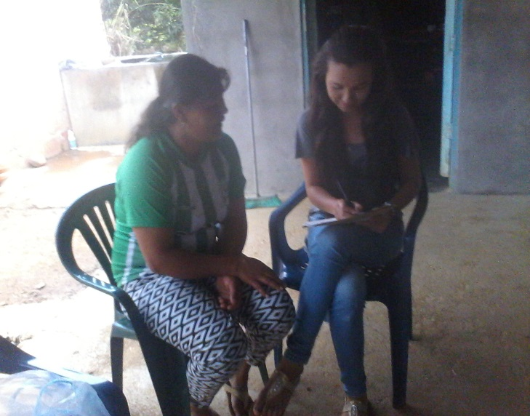
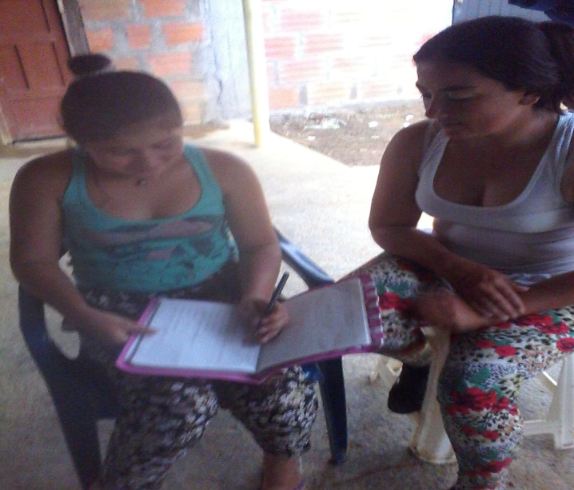
-Ferias de música campesina para mostrar resultados.

- Reflexión/Análisis de resultados: Resultados obtenidos,Aprendizajes, logros alcanzados, impacto social, económico o académico y dificultades presentadas en el proceso de investigación. (Mínimo una página, máximo dos)
Los aprendizajes que hemos obtenido son muchos porque gracias a nuestro proyecto los educandos del CER San Javier ya se han interesado por escuchar la música de nuestros abuelos como las carrangas, merengues entre otras, también hemos logrado que los abuelos tíos entre otros se interesen por la música de la actualidad.

Hemos logrado que los educandos del CER San Javier se interesen por aprender a tocar guitarra, el cuatro y la guacharaca, todo esto porque están descubriendo los ritmos y tonos de la música, los cuales son muy bonitos e interesantes.

- Conclusiones: Puntuales sobre la investigación (Máximo una página)
Las conclusiones son que gracias a nuestro proyecto los jóvenes del CER San Javier saben la importancia de la música de nuestros ancestros, los distintos tonos , las diferentes melodías, los ritmos y la importancia que tiene la música.
Gracia a la música de nuestros ancestros podemos recordar todos los tiempos hermosos que ellos vivieron las distintas melodías que ellos dedicaban a sus amores a sus padres y todos los momentos inolvidables que pasaban en sus reuniones familiares con esta música, los cuales debemos retomar.
- Bibliografía: Enumere mínimo tres citas bibliográficas. Citas así: Apellido y nombre del autor, título del libro o revista, lugar, editorial, año de edición, número, volumen, pág.(s)
Nuestro grupo investigamos nuestro tema atreves de internet y las encuestas y la ayuda de nuestros profesores….
GALAN AREVALO AZAHARA/MARZO 2009/ SANTA MARIA DE NAZARET-ESPAÑA http://musica.rediris.es/leeme/revista/arevalo09.pdf

SANSONI EDITORE.FLORENCIA 1981. TRADUCCION DE LA MUSICA EN EL MUNDO ANTIGUO https://upload.wikimedia.org/wikipedia/commons/7/7c/LA_M%C3%9ASICA_EN_EL_MUNDO_ANTIGUO._Oriente_y_Occidente._Curt_Sachs..pdf

- Agradecimientos. Texto breve que haga mención del nombre de las instituciones y personas que hayan aportado significativamente al desarrollo de la investigación (máximo 200 palabras).
Gracias al Centro Educativo Rural San Javier a nuestros profesores: Olga Marina Pacheco , Ciro Alfonso Guerrero, a Dulmar Pérez , Francisco y Martha Rut Arenas y a nuestra orientadora Dayana y Ana María y a las personas de nuestra comunidad que a través de las encuestas nos dieron información muy útil sobre por qué en la actualidad se desconocían la música de nuestros ancestros, lo cual nos ayudó mucho para el desempeño de nuestro proyecto.

Y gracias al proyecto Enjambre hoy los educandos del Centro Educativo Rural San Javier ya les gusta la música de nuestros ancestros y conocen la importancia que tiene la música y todos los ritmos y melodías que escucharon y les gustaba a nuestros abuelos y tatarabuelos.
- Anexos: Tablas, fotos, mapas, encuestas, videos u otro material que los integrantes del semillero de investigación considere necesario incluir para complementar la investigación. (opcional: folletos, plegables, cartillas que sean producción del semillero de investigación y/o del maestro coinvestigador)
(Formato Arial 12, justificado, interlineado 1,15)
El contenido del artículo no debe superar las 400 palabras ni debe ser inferior a 320 palabras.

ANEXAR: Galería fotográfica del proyecto (mínimo una foto por cada momento de la investigación) CITAR LAS FUENTES DE FOTOS, CUADROS, DIAGRAMAS Y OTROS.

Nota: Tener en cuenta las recomendaciones de la página 90 de la Guía de Xua y Teo.

Hace referencia a la búsqueda de trabajos de investigación que le permite darle pertinencia al proyecto desarrollado.
El problema de investigación debe hacer referencia a la problemática central de la que se ocupa el proyecto, se realiza una breve introducción general de la problemática y luego se específica dela que se ocupa su investigación.

